Муниципальное казённое дошкольное образовательное учреждение
«Михайловский детский сад №1»

Конспект занятия по художественно – эстетическому развитию
в старшей группе
«Осенний пейзаж»

Сырцова Г.А.
Воспитатель
старшей группы №2

2018г.

Тема: «Осенний пейзаж».
Вид занятия: Тематическое.
Цель: Закрепить приёмы работы кистью (концом кисти всем ворсом). Правильно располагать сюжет на бумаге. Развивать у детей эстетическое восприятие, любовь к природе.
Образовательные задачи:
- Закреплять умение детей рисовать осенний пейзаж, правильно передавая его строение (внизу ствол широкий, вверху узкий; ветви снизу толстые, вверху тонкие).
- Формировать умение передавать цветовую гамму.
Упражнять в умении проводить толстые линии всей кистью, тонкие – кончиком кисти, листья – способом примакивания.
Закреплять умение располагать изображение в центре листа.
Развивающие задачи:
- Развивать познавательную деятельность.
- Развивать воображение, творческие способности.
- Развивать цветовосприятие, чувство композиции.
Воспитательные задачи:
- Воспитывать стремление добиваться хорошего результата.
- Воспитывать доброе, бережное отношение к природе.
Предварительная работа:
- Наблюдение за осенней природой во время прогулок.
- Разучивание стихотворений об осени.
- Беседа о предметах осенней природы.
Материалы для занятия:
- альбомный лист.
- гуашь (коричневая, красная, оранжевая, зелёная, жёлтая).
- кисть.
- баночка с водой.
- салфетка.
Методические приёмы:
- Словесные (беседа, вопросы к детям, педагогическая оценка).
- Наглядные (рассматривание картинок).
- Практическая (рисование рисунков).

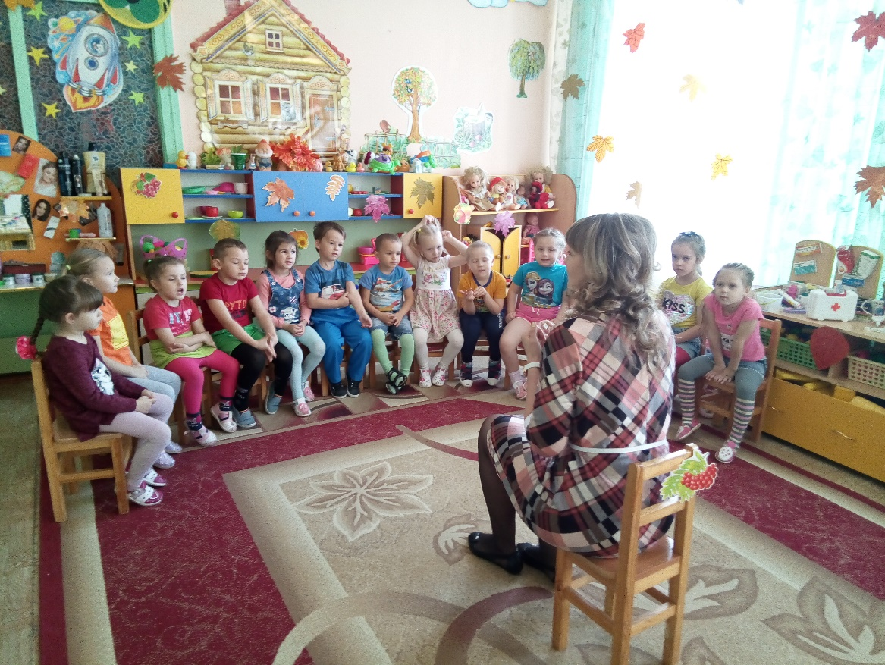

Ход занятия:
Вводная часть:
Деятельность детей | Деятельность педагога | Примечание
Дети:  - Осень.  Дети:  - Листья пожелтели и падают с деревьев.  - Дует ветер.  - Идут дожди.  - Птицы улетают в тёплые края.  - Собираем урожай.  Дети:  - Осень.  Дети:  Дети:  Они становятся жёлтыми, красными, оранжевыми.  Дети: повторяют движения за педагогом.  Дети покачивают листиками в руках над головой.  Бег в разных направлениях.  Приседают.  Встают, поднимают руки с листочками вверх, покачивают ими.  Бег в разных направлениях.  Возвращаются на свои места.  ОСНОВНАЯ ЧАСТЬ:  Дети:  - Изображение природы.  Дети:  - Коричневого.  Дети:  - Красные.  - Желтые.  - Оранжевые. | Воспитатель:  - Ребята вы знаете какое сейчас время года?  Воспитатель:  - Назовите признаки осени.  Воспитатель:  - Загадка:  - Пришла без красок и без кисти, разукрасила все листья!  - Кто же это?  - Ну, конечно же осень!  Воспитатель:  - Верно.  ВЫХОД ОСЕНИ  Осень:  - Здравствуйте детки,  -Здравствуйте взрослые!  - А почему деревья и кустарники сбрасывают листья осенью?  Воспитатель:  - Осенью листья деревьев и кустарников начинают желтеть, засыхают и опадают с веточек.  - Это происходит из-за того, что осенью начинает холодать.  - Зимой веточкам будет тяжело держать листья и снег.  - Осенью дни холодные и пасмурные, солнце светит меньше и поэтому изменяется цвет листьев.  - Какого цвета бывают осенние листья?  Воспитатель:  - Ребята, а давайте устроим настоящий листопад…  Физкультминутка.  Вот мы листики осенние, на ветках мы сидим.  Дунул ветер – полетели.  Мы летели, мы летели.  И на землю тихо сели.  Ветер снова набежал  И листочки все поднял.  Закружились, полетели  и на землю снова сели.  Воспитатель:  - Какой красивый листопад у нас получился.  Воспитатель:  - А ещё мы с вами сегодня превратимся в художников, и попробуем нарисовать осенний пейзаж.  - Вы готовы?  (ну тогда, проходим на свои места юные художники)  Воспитатель:  Ребята, что такое пейзаж?  Воспитатель:  - Для создания осеннего пейзажа нам понадобятся разные цвета.  Воспитатель:  - Ребятки вспомните, краски какого цвета можно использовать для изображения стволов, веток, деревьев и кустарников.  Воспитатель:  - Какие краски используют при рисовании осенних листьев?  Воспитатель:  Покажите, как мы держим кисточку.  Давайте в воздухе попробуем нарисовать:  - ствол  - веточки  На кисточку наберите коричневую краску,  изображаем ствол сверху вниз.  От ствола рисуем ветки, от больших веточек – маленькие веточки.  Промоем кисточку. Будем рисовать листочки. Наберите на кисточку красную краску, щетиной нанести быстрые вертикальные мазки изображающие летящие листья  РАЗМИНКА)  так же можно использовать жёлтую, оранжевую красочку. Вертикальными мазками можно придать живость траве.  Мы с вами нарисовали осенний пейзаж. | Организационный момент (2мин)  Беседа с детьми. (8 мин)
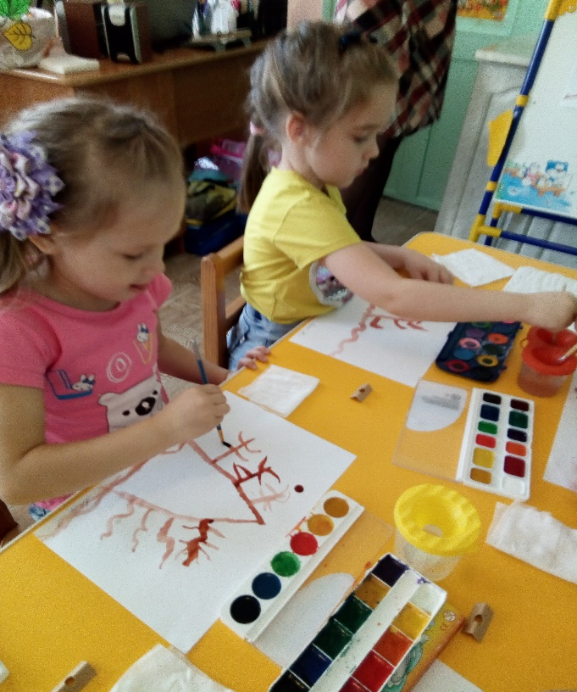

Заключительная часть:

Деятельность детей | Деятельность педагога | Примечание
Дети:  - Волшебная. | Воспитатель:  - Ребята! Скажите честно, кто старался рисовать – погладьте себя по головке.  - Кто нарисовал дерево аккуратно – погладьте себе ручки.  - Кому понравилось рисовать осенний пейзаж – похлопайте в ладоши.  Воспитатель:  - Давайте посмотрим, что у нас получилось?  У кого получилась пасмурная и грустная осень, а у кого весёлая и ясная? У кого сказочная? Она вся такая разная!  Воспитатель:  -Ребята, так какая же осень на самом деле?  Воспитатель:  - Ребята вам нравится? Мне очень понравился ваш пейзаж.  Спасибо ВАМ!  Вы настоящие волшебники.

